软件说明书
软件准备：Python、CoppeliaSim（V-rep）

- 首先用CoppeliaSim打开无人矿用卡车仿真平台文件夹下名为map的CoppeliaSim Scene文件，得到图示界面

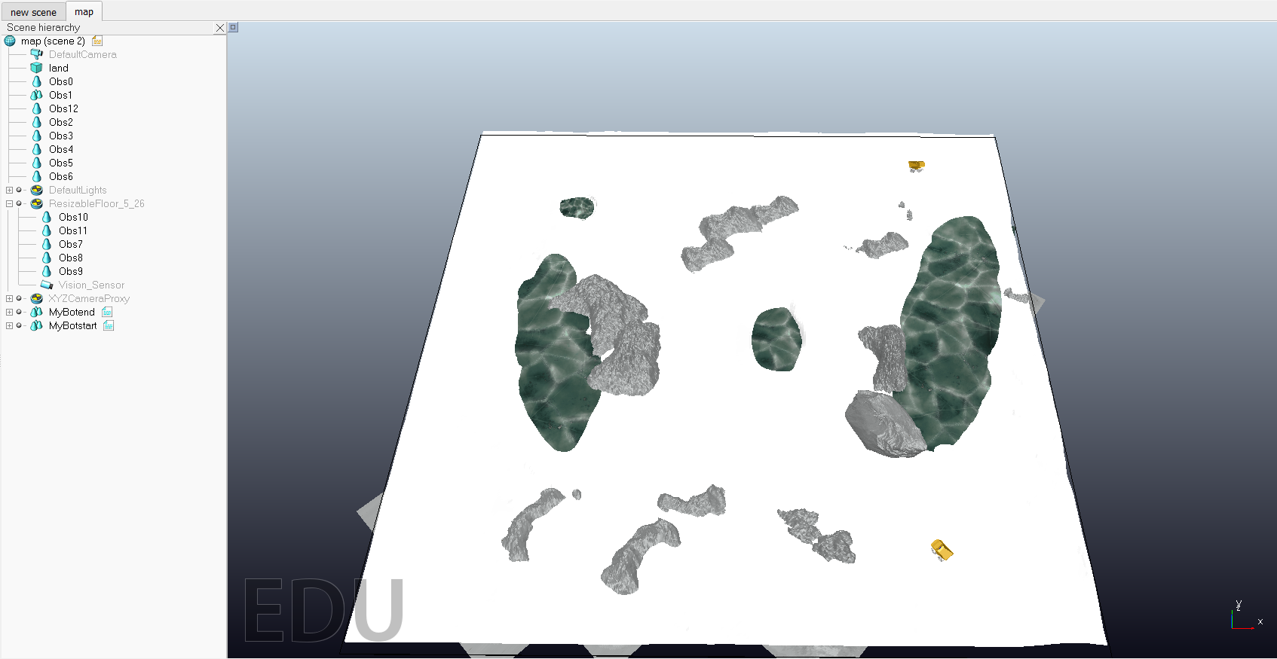
图1
2.用Python打开文件夹下main.py文件
3.首先点击CoppeliaSim软件中的仿真执行按钮，如下图红圈所示：
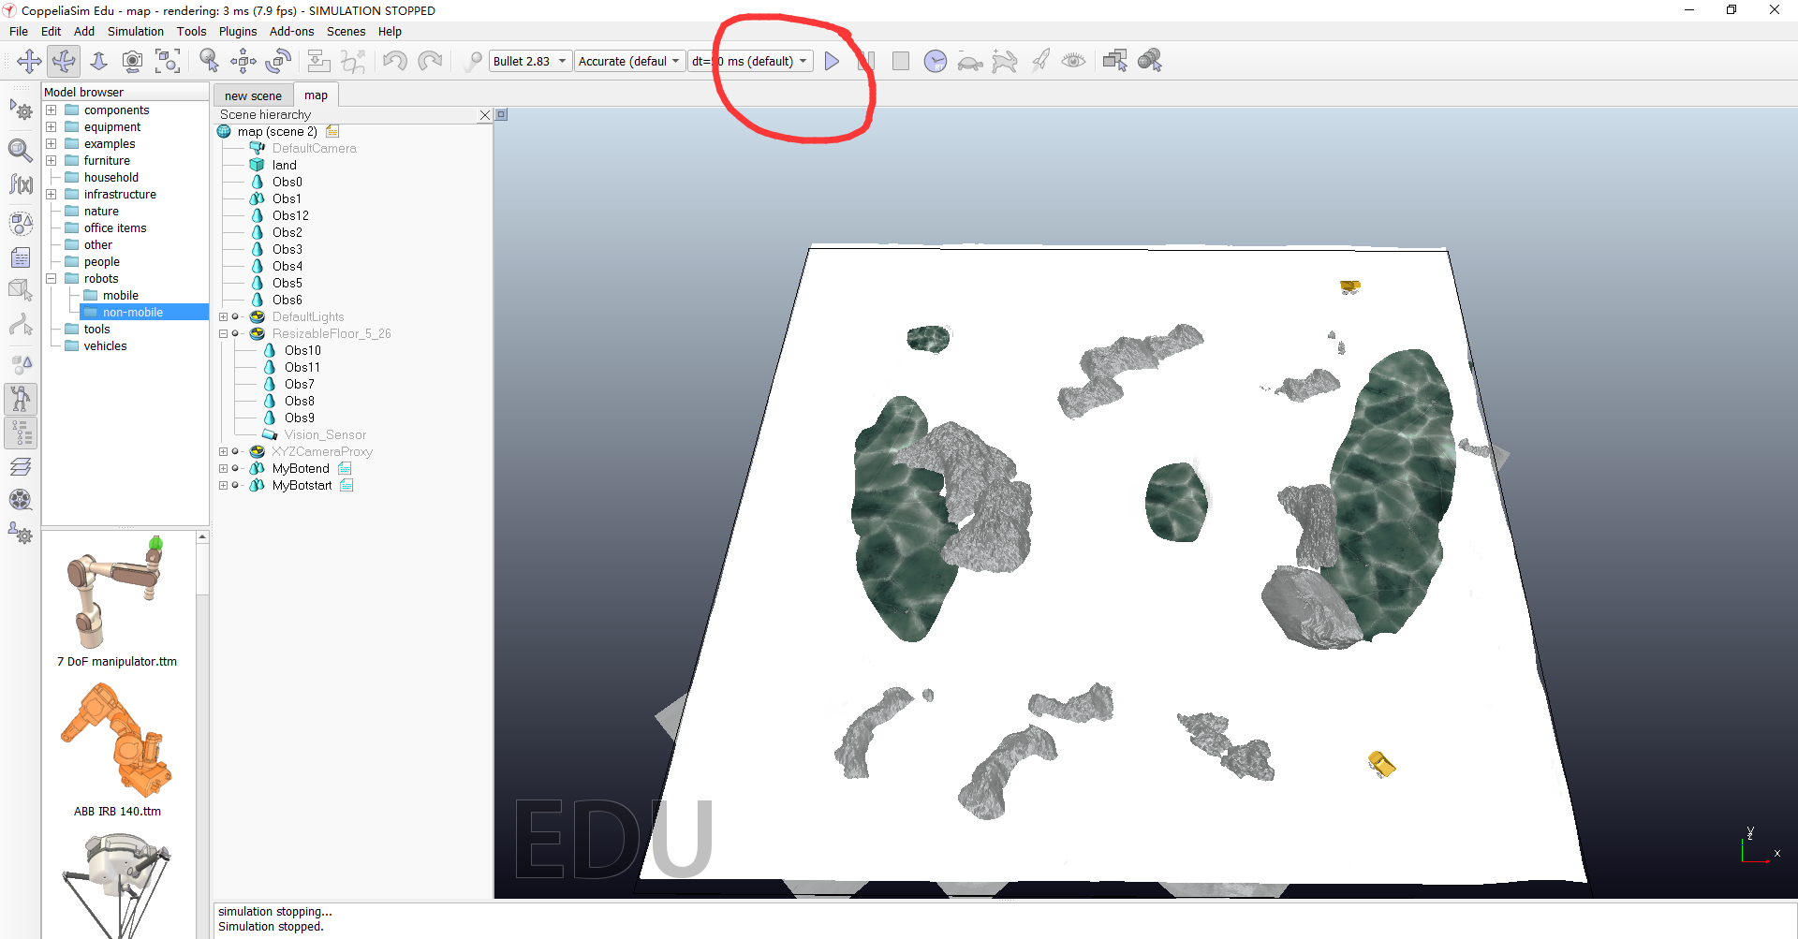
图2
4.再点击Python中的程序编译键，第一步将进行地图的扫描及障碍物的边缘提取，稍作等待后，Python中的控制台会显示“地图扫描完成！”的提示，此时会弹出一个名为Maze的窗口（若此处无弹出，则需要在任务栏中手动点开，此处的图标为Spyder编译器的图标，具体图标样式要根据所使用的Python编译器来判断）

图3
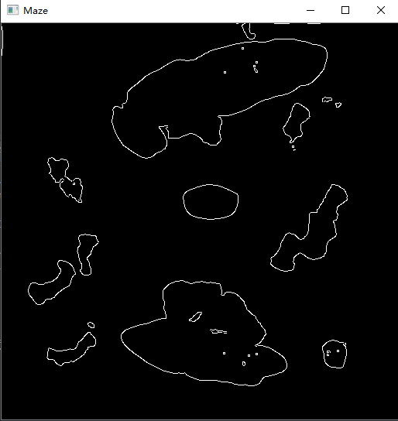
图4 Maze窗口示意图
5.在审阅完地图后，按”q”键执行下一流程(注意：按”q”键时要保证Maze窗口出现在屏幕中，否则将无反应)
6.下一流程为RRT环节，首先会弹出一个名为Processing的窗口，该窗口会不断更新随机树拓展情况
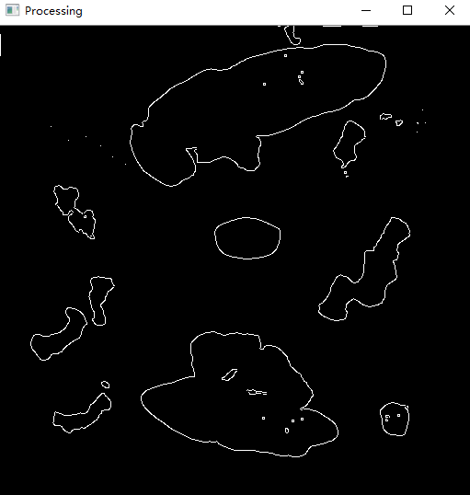
图5
在找到路径后，Python的控制台会显示“路径已找到！”，并告知整体运算时间，如图6所示：

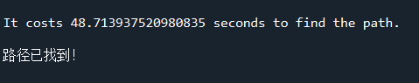
图6
并且会弹出三个窗口，名字分别为：Tree1、Tree2、Solution，前两个窗口分别为两棵RRT树分别的路径点，Solution展示的是最终整体的路径点
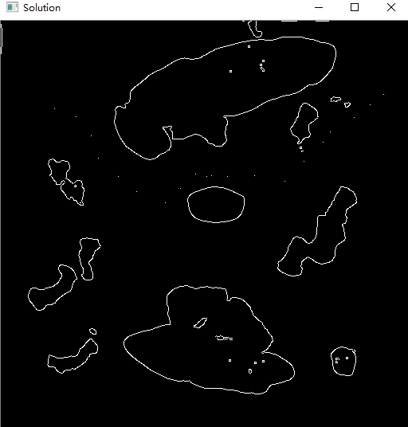
图7
7.同样地，保持窗口出现在当前屏幕上，按键盘q键进行下一步，剪枝环节，稍作等待，剪枝完成后Python的控制台会出现“剪枝完成！”的提示，并会弹出名为Pruned Solution的窗口用以展示剪枝后路径点的情况，如下图所示：
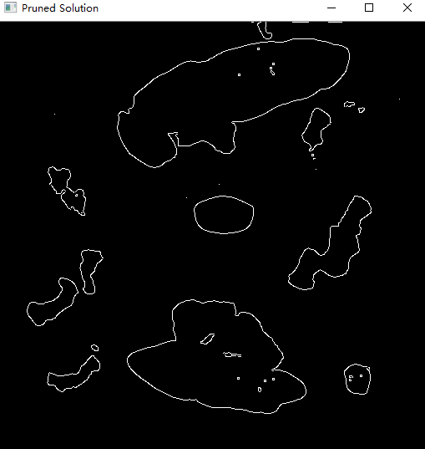
图8
8. 按q进入三次样条插值平滑路径环节，这一步骤持续时间较久，主要由于两个原因，一是此时需要将用像素点表示的坐标转换为实际CoppeliaSim中的世界坐标(World Coordinate)，而由于障碍物点较多，将其转换并且绘制需要一定的时间；二是在寻找到平滑路径后需要对其进行障碍物检测，这里又需要遍历所有障碍物点，而且存在障碍物检测不通过的情况，此时根据论文中所叙述的贪心算法原理，要对相关参数进行自动调整，再进行障碍物检测，也需要消耗一定的时间，三次样条插值平滑路径环节完成后Python控制台会出现如图9所示情况：
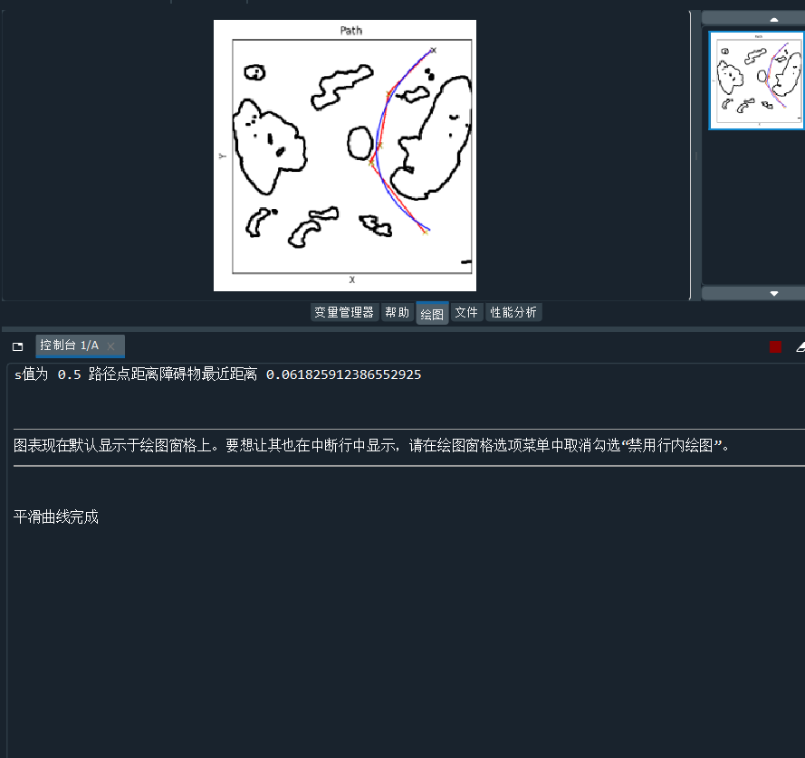
图9
9.该环节中未弹出窗口，由于程序设置的原因，此时仍然需要将之前的得到的任一窗口点开，保持任意窗口在界面中，按q即进行下一步。
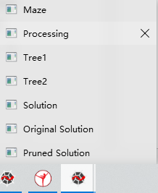
图10
10.按q进入下一流程，Stanley算法控制车辆追踪路径。
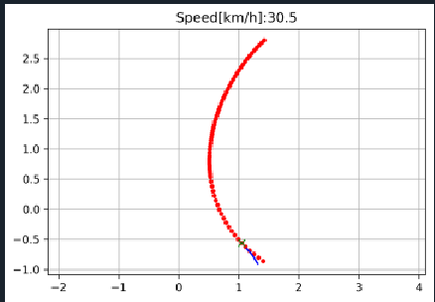
图11

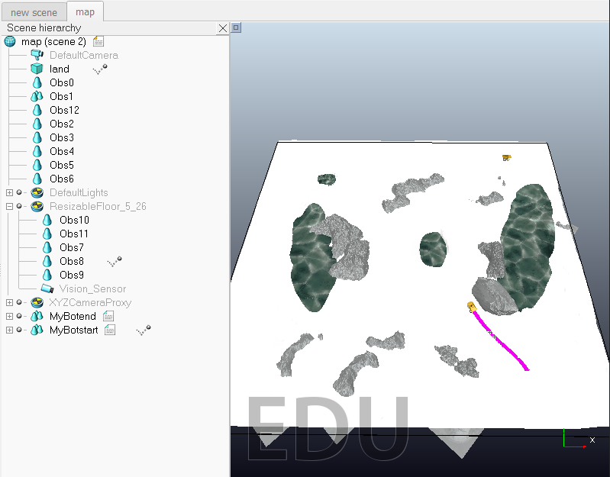
图12
在路径追踪过程中，我们可以同时监视Python的绘图区域以及CopppeliaSim中实际仿真的情况，如图11与图12所示。
程序设定路径追踪与Reeds-shepp曲线的姿态微调放在同一流程中，如果想要单独检视最终车辆姿态微调过程，可以点开adjust.py文件进行检测（上述的所有流程都可以进行单独检测。文件夹下Path_Planning.py对应执行RRT算法环节，Path_Pruning.py对应剪枝环节，Path_Smooth.py对应路径平滑，Stanley.py对应路径追踪文件，adjust.py对应最终车辆姿态微调环节。这里需要注意的是adjust.py所进行的车辆姿态微调是没有设置障碍物检测的，所以需要在空旷区域进行验证，因为其实际应用背景是在Stanley追踪完成后，车辆距离最终目标无论是姿态还是具体都十分接近的情况下。
等待车辆达到终点并完成姿态微调，程序完成后Python控制台会出现“所有步骤已完成！”的提示，并且会提供姿态微调时的实际参数与目标参数，如图13所示：
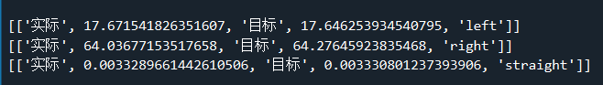
图13
（左转右转时实际与目标单位为转动角度度数，而直行时单位为米）
程序运行到此完成。

